Home Musica Il fascino dei Berliner, giovedì 16 a Villa Pignatelli per il Maggio...
- Musica

Il fascino dei Berliner, giovedì 16 a Villa Pignatelli per il Maggio della Musica
Di
Redazione Gazzetta di Napoli
-
15 Maggio 2024
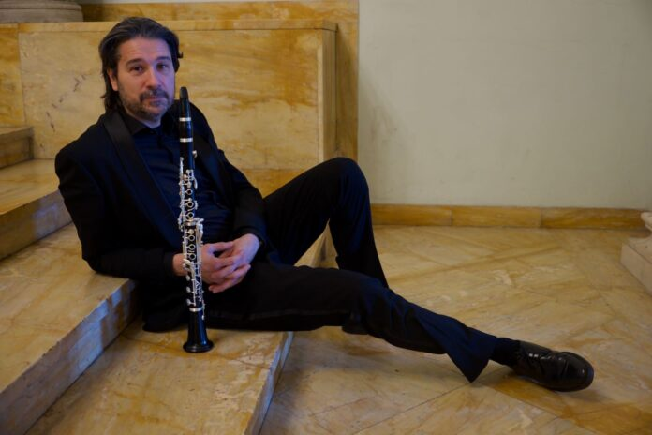
Il nome Berliner Philarmoniker evoca in tutti gli amanti della grande tradizione classica l’aristocrazia, il gotha, il virtuosismo legati alla musica colta. Alla leggendaria orchestra è legato il terzo appuntamento di “Musica in Villa – I concerti di primavera”. Giovedì 16 maggio alle ore 20.00 si esibirà un trio formato da Wenzel Fuchs (clarinetto), Stefano Bartoli (clarinetto) e Mor Biron (fagotto) accompagnato dall’accattivante titolo “Il fascino dei Berliner”.
La stagione del “Maggio della Musica”, l’associazione presieduta da Gina Baratti, con la direzione artistica di Stefano Valanzuolo, prosegue così all’insegna di autori decisivi per il suono classico europeo, Mozart e Beethoven. Realizzati grazie alla collaborazione con la Direzione regionale Musei Campania, gli otto tasselli cameristici della rassegna offrono uno spaccato dell’eccellenza musicale dei nostri giorni.
Fuchs, Bartoli e Biron eseguiranno i Divertimenti in Sib Maggiore, K 439b per due clarinetti e fagotto di Wolfgang Amadeus Mozart, il Duetto n.1 in Do Maggiore WoO 27 per clarinetto e fagotto di Ludwig Van Beethoven, Tre arie da “La clemenza di Tito”, K 621 e Divertimenti in Sib Maggiore, K 439b per due clarinetti e fagotto di Mozart.
Tutti e tre gli strumentisti sono stati legati alla storia dei Berliner: Fuchs ne è membro dal 1993, e oggi ricopre il ruolo di Primo clarinetto solista. Attivo anche come solista e camerista, insegna all’Accademia Karajan dei Berliner Philharmoniker, è professore ospite all’Università Geidai di Tokyo e ha una cattedra onoraria al Conservatorio di Shanghai.
Biron è stato dal 2007 al 2021 membro dei Berliner Philharmoniker. Suona anche con l’Ensemble Berlin-Prag, il Philharmonisches Oktett e l’Ensemble Berlin. Insegna Fagotto alla Barenboim-Said Akademie.
Bartoli fa parte dell’Orchestra del Teatro di San Carlo. Nel 2013, è stato invitato a suonare con i Berliner Philharmoniker, sotto la direzione di Simon Rattle. È fondatore dell’Ensemble “Quintetto Nuovo”

Guida all’ascolto
I cinque Divertimenti, o Serenate, in Fa Maggiore (con i corni di bassetto) o in Si bemolle Maggiore (con due clarinetti e fagotto) K 439b vennero composti da Mozart per Anton Stadler, probabilmente dopo il 1783, a Vienna. Il termine “serenata”, dalla seconda metà del Settecento, indica una pagina strumentale destinata all’esecuzione serale all’aperto e ad organici con strumenti a fiato. Veniva strutturata come un seguito di danze, spesso con una marcia introduttiva.
I cinque Divertimenti di Mozart sono articolati in più movimenti, secondo il principio della varietà e dell’alternanza lento-veloce; sono pagine piacevoli e geniali, semplici e complesse ad un tempo. Appartengono all’eredità musicale dell’ultimo Mozart, al suo sorriso delicato e struggente, alle sue armonie eterne, alla semplicità, che è poi la semplicità della perfezione.
Nel mese di agosto del 1791, approssimandosi la data di incoronazione dell’imperatore Leopoldo II a Praga, le autorità locali incaricarono il direttore del teatro della città di rivolgersi a Mozart perché scrivesse un’opera per quella occasione. Mancavano quattro settimane alla data prevista e la scelta del libretto cadde su un testo scritto da Metastasio nel 1734: La clemenza di Tito. La prima aria del secondo atto è quella di Annio (“Torna di Tito a lato”) su una linea melodica quanto mai tenera e affettuosa. Più ricca e varia è la successiva aria di Sesto (“Parto, parto, ma tu ben mio “) contrassegnata da un Adagio e da un Allegro, magnificamente sorretti dal pastoso timbro del clarinetto concertante. L’aria di Vitellia (“Deh! se piacer mi vuoi… Chi ciecamente crede”) ha un andamento lirico di delicata morbidezza musicale: anche qui, ad un tempo lento subentra un tempo vivace.
I tre Duetti per clarinetto e fagotto, che dai tratti stilistici sembrano appartenere al periodo giovanile di Beethoven (qualcuno li avrebbe datati al 1792), sono accettati come autentici nel Catalogo Kinsky-Halm del 1951, ma secondo ricerche successive potrebbero essere un’opera spuria. Nel 1964, Elliot Forbes ipotizza che i duetti siano stati composti a Bonn, il cui ensemble musicale di corte era formato da valenti strumentisti. Comunque sia, i tre duetti oggi sono conosciuti come pezzi di Beethoven, piccole ma deliziose composizioni che, per il loro carattere gioioso, le alternanze timbriche e la gradevolezza complessiva godono del favore degli esecutori. La formazione clarinetto e fagotto è innovativa per l’epoca. Insieme con il Duetto per due flauti e l’Allegro per viola e violoncello, questi Duetti costituiscono il complesso delle composizioni per due strumenti, senza partecipazione di pianoforte, lasciateci da Beethoven.

Prossimo appuntamento
Mercoledì 22 maggio, Villa Pignatelli, ore 20.00
GUERRA E PACE
QUARTETTO ERIDANO
Musiche di Mendelssohn, Schulhoff, Shostakovich

BIGLIETTERIA: rivendite abituali, botteghino presso Villa Pignatelli a partire da un’ora prima del concerto. Costo del biglietto € 20,00 – ridotto under 26 € 15,00

INFO
Museo Diego Aragona Pignatelli Cortés
Riviera di Chiaia, 200 – 80121 Napoli
drm-cam.pignatelli@cultura.gov.it | +39 081 7612356 museicampania.cultura.gov.it
Associazione Maggio della Musica
Via Filippo Palizzi, 95 – 80127 Napoli
maggiodellamusica@libero.it | +39 0815561369, +39 3929160934, +39 3929161691 www.maggiodellamusica.it

